企业实习业务流程图

企业实习去向引导图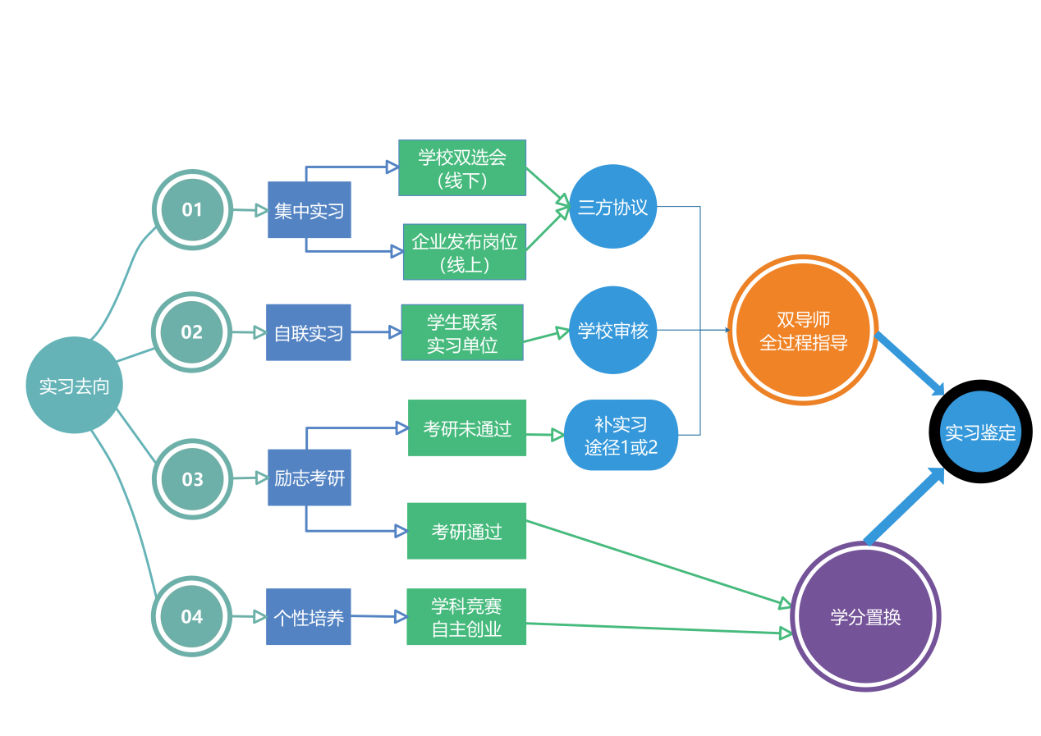

集中实习、自联实习流程图

